Pozdravljeni, osmarčki.
Vas starši kdaj kregajo zaradi nepospravljenih oblačil? Če vas, bova danes z učiteljico rešila vašo težavo.
No moram priznati, da tudi sam včasih slišim kakšno besedo od žene zaradi nepospravljenih oblačil.
Poskušali bomo narediti obešalnik za na zadnjo stran vrat. Tja boste hitro lahko obesili kakšen kos oblačil. V nadaljevanju vidite na slikah kar nekaj primerov, kako je narejen obešalnik. Obesi se na zgornji rob, pri tem pa moramo paziti, da ne ovira zapiranja vrat.
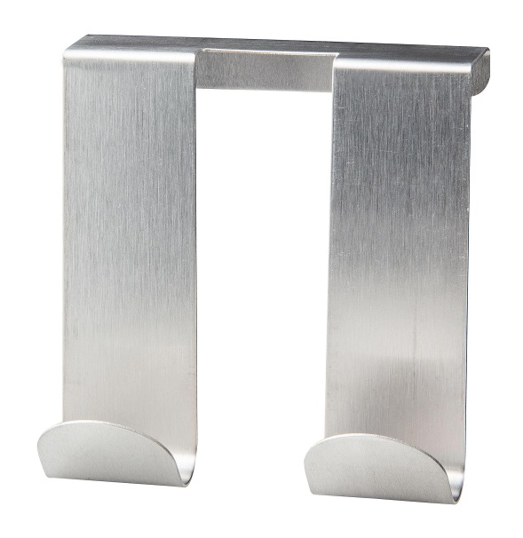
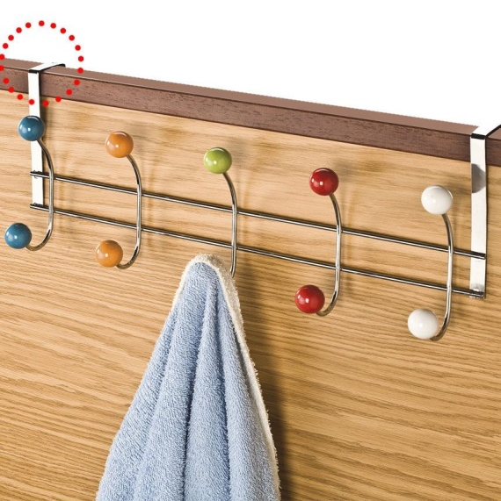

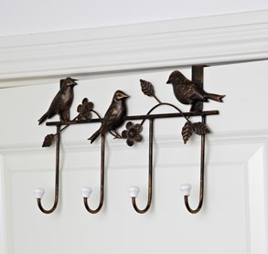

Vidite, da je čisto preprosto. Obešalnik je lahko izdelan iz pločevine ali žice. Pločevino bo verjetno težko dobiti, če pa jo imate, se spomnite, kako smo v šoli začeli izdelovati piščalko.
Najlažje boste naredili obešalnik iz žice. Če nimate doma nobene žice, lahko uporabiš močnejše sponke za papir
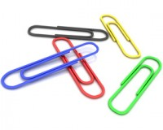
Rabiš še univerzalne klešče, meter ali ravnilo, malo brusnega papirja.
Najprej izmeri vrata na zgornjem robu, ker so lahko dimenzije različne.
KLJUKA

ZGORNJI ROB VRAT

Način izdelave prepuščava z učiteljico vam. Če komu ni všeč izdelava obešalnika, lahko kakšno idejo vidite spodnjih posnetkih:
https://youtu.be/PXFKvT4zj1s
https://www.instructables.com/id/Butterfly-Bracelet/
Torej, material za vaš izdelek je lahko pločevina, žica, sponke za papir… Lahko seveda uporabite čisto svoje ideje. Ne pozabite, da imajo kovine po rezanju ostre robove, ki jih je treba pobrusiti, da se ne poškodujete.
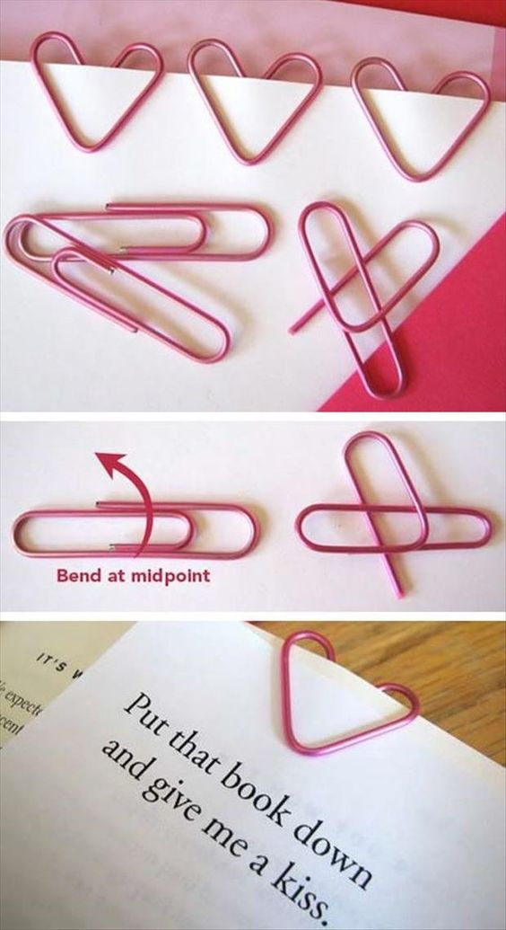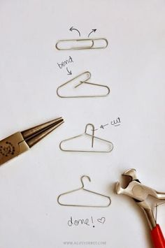
Seveda vaše izdelke poslikajte in pošljite na najina maila.
Tisti, ki še niste poslali ničesar, pa malo pohitite. Vse, kar ste dosedaj delali na daljavo (lanterna iz pločevinke, gonila, prestavno razmerje), morate poslikati in poslati, saj boste iz tega dobili oceno. Dekleta pošljete na mail alenka.jekovec@oskoroskabela.si, fantje pa na milan.hlade@oskoroskabela.si.
Lep pozdrav, učiteljica Alenka in učitelj Milan

